

**Конева**

**Нина Алексеевна**

**Воспитатель**

**Сергеева Ирина Аркадьевна**

**Учитель-логопед**

**Шаламова**

**Ольга Евдокимовна**

**Воспитатель**

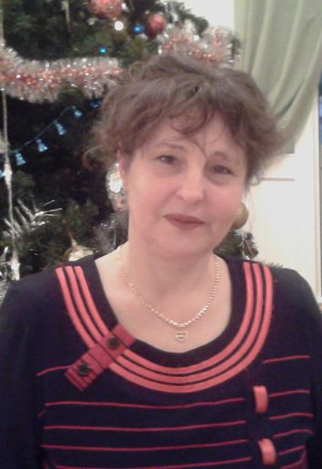

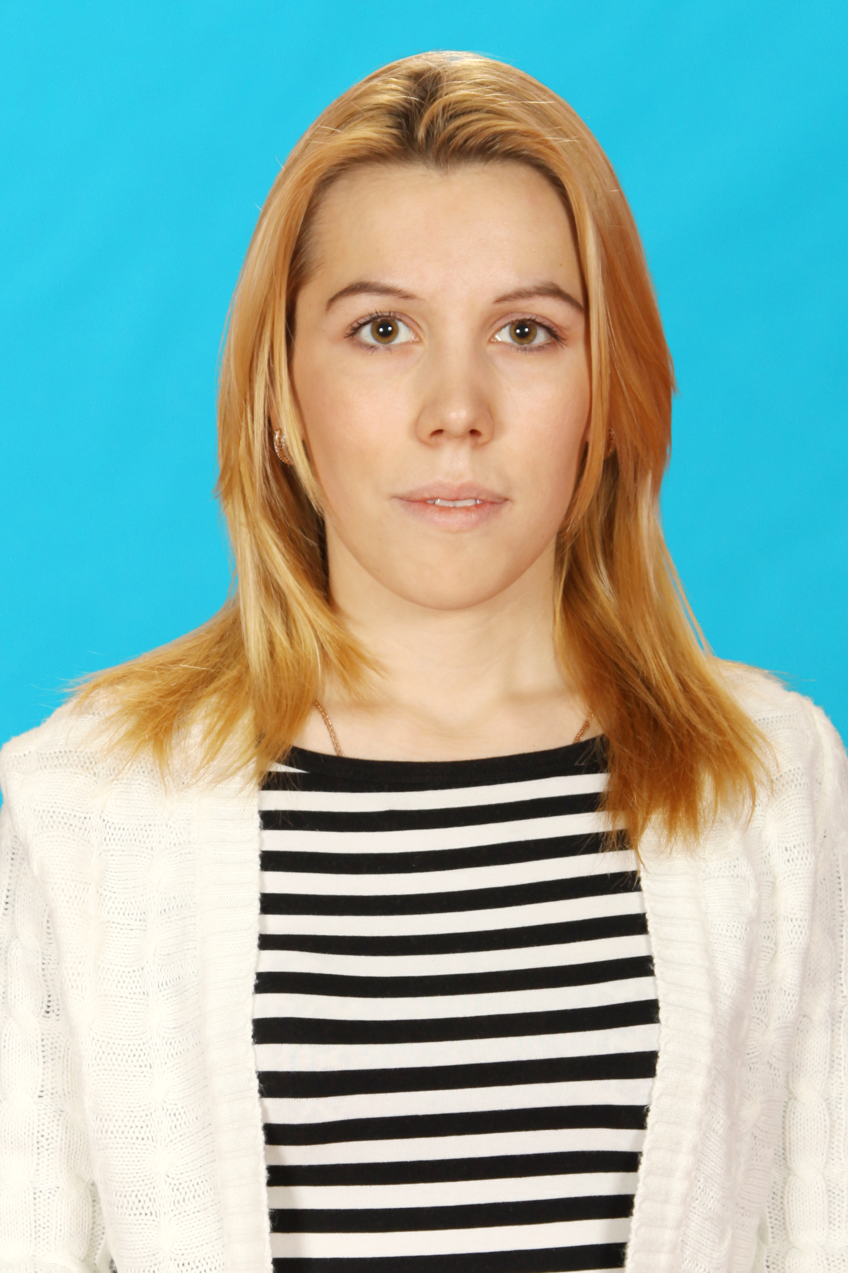

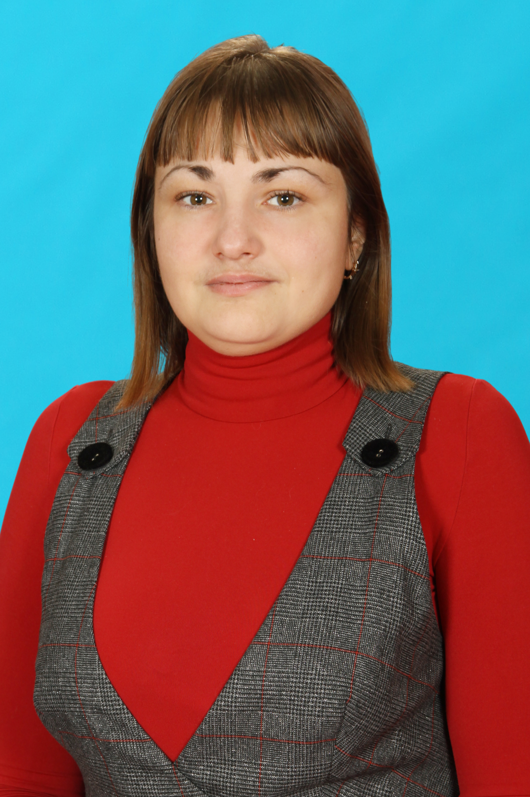

**Педагоги группы:**

**Группа №3**

**«ЗНАЙКИ»**